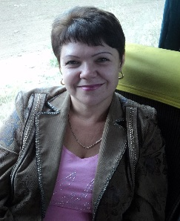 **Егорова Елена Александровна**

Учитель английского языка «МОУ СШ № 106 с углубленным изучением отдельных предметов Советского района Волгограда», классный руководитель 7 « Г» класса.

**«Что сделал я для сохранения памяти о великой битве?»**

Родная страна, Родина, Отчизна. Эти слова являются главными в жизни каждого человека. Мы настолько привыкли к ним, что даже перестали забывать об из значимости. Люди старшего поколения, выросшие в послевоенное время, воспитывались пионерской и комсомольской организациями в духе патриотизма. Тимуровское движение было тесно связано с ветеранами. Но жизнь не стоит на месте. Сегодня, когда нет Пионерии и Комсомола, главная и, пожалуй, единственная роль в воспитании военного патриотизма у подрастающего поколения, ложится на педагога, учителя. Именно учитель может научить детей гордиться великим прошлым своей страны.

День 2 февраля для нас, живущих на Сталинградской земле, особенная дата. Мы живем в маленьком поселке Водный, который находится в Советском районе Волгограда. Здесь в августе - сентябре 1942 года проходили жестокие бои неподалеку от деревни Цыбанка. До сих пор люди находят осколки снарядов и мин, земля в районе Западной балки вся изрыта воронками, траншеями и окопами.

С утра в нашей маленькой сельской школе царит праздничная атмосфера. Все ученики в парадной форме, в пилотках и с георгиевскими ленточками на груди. Дети с огромным удовольствием и гордостью носят их, это позволяет им почувствовать себя причастными к важному событию в жизни нашего города.

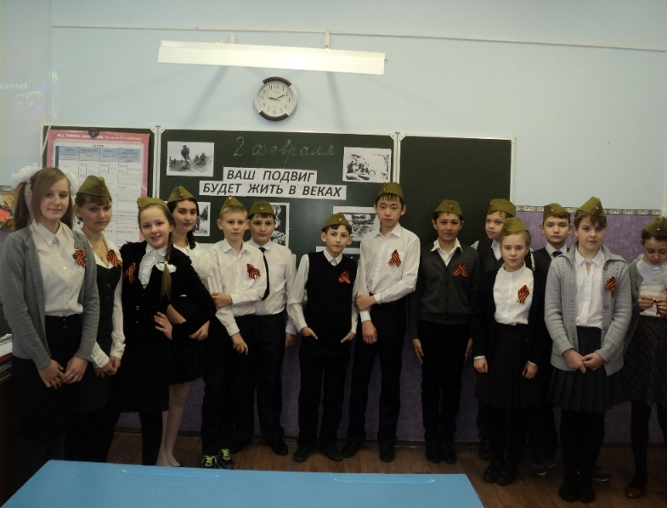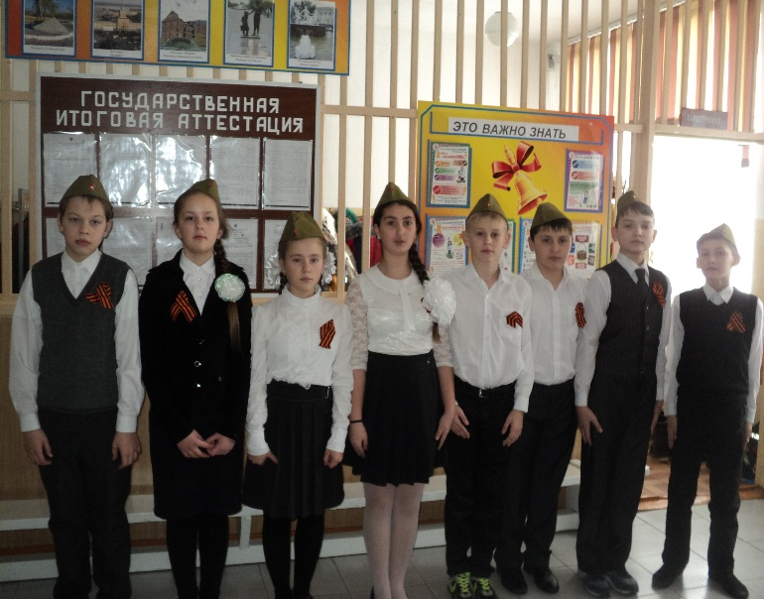

В 7 «Г» классе я начала этот день с классного часа на тему «Ваш подвиг будет жить в веках». Ребята с огромным интересом посмотрели кадры военной кинохроники, а потом ответили на вопросы викторины.

Затем в нашей школе состоялась торжественная линейка. Дети пригласили ветеранов войны и труда, жителей военного Сталинграда, тружеников тыла. К сожалению, с каждым годом все меньше остается живых участников Великой Отечественной войны. В нашем поселке это Дмитриев Николай Иванович, наша гордость, наш постоянный гость на всех школьных мероприятиях. Сегодня он не может сдержать слез, рассказывая, как 17 летним парнем попал под Сталинград, где потерял многих боевых товарищей. Встреча с ветераном, его рассказ о боевых днях, ордена и медали на груди – это незабываемое впечатление для детей.

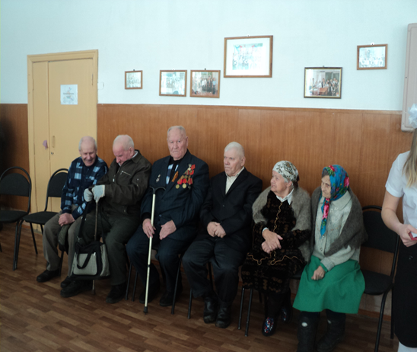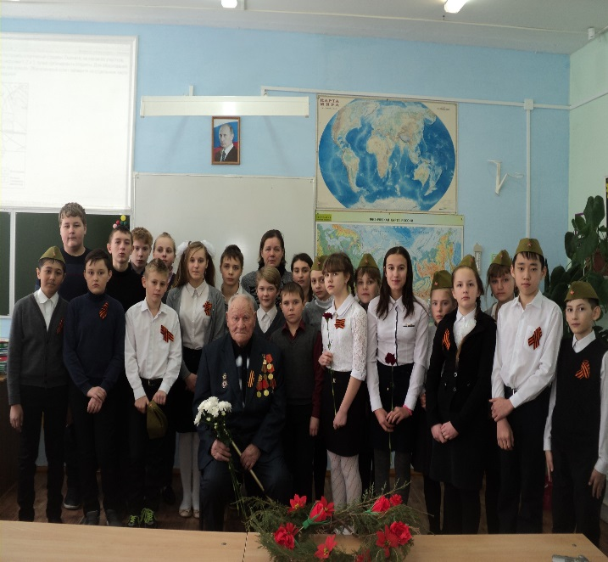

А еще ученики 7 «Г» класса каждый год принимают участие в акции «Сталинградские окна». Теперь жители нашего поселка, проходя мимо школы, видят на окнах звезды, гвоздики, пламя вечного огня, кадры военной кинохроники.

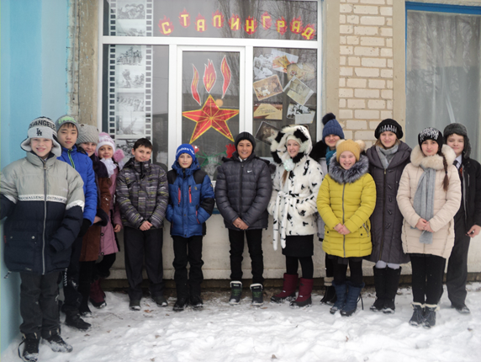 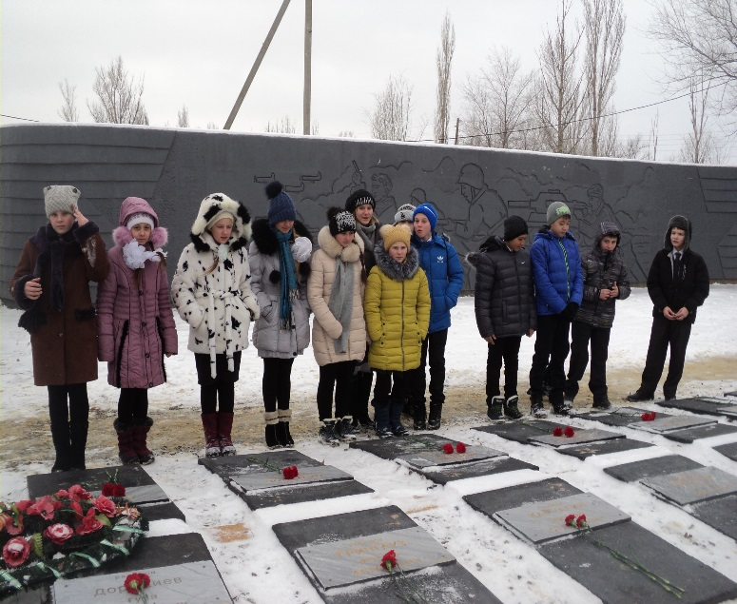

На территории нашего поселка находится Братская могила, где захоронены бойцы Красной Армии. Мы с детьми ухаживаем за памятником, весной высаживаем деревья и цветы. Сегодня дети принесли цветы на могилы погибших воинов и почтили их память минутой молчания. Наши дети взрослеют, и какими они станут, зависит от нас. Только мы можем посеять в них семена гордости за нашу великую Родину, за наш народ, за нашу землю, за наше героическое прошлое, и тогда они вырастут настоящими патриотами России.